Comunicato Stampa
Sistemi a Canale Caldo Oerlikon HRSflow
L’innovativo Regolatore di Corsa Meccanico per sistemi a canale caldo idraulici elimina i difetti sulla superficie del pezzo
San Polo di Piave/Italia, Luglio 2021 – Oerlikon HRSflow lancia nel mercato il nuovo Regolatore di Corsa Meccanico (MSR – Mechanical Stroke Regulator) per sistemi a canale caldo idraulici. Grazie ad una scala graduata e alla regolazione di una semplice vite, l’operatore può stabilire il volume dell’olio per ogni singolo ugello e impostare così la posizione di apertura desiderata per ciascun otturatore. Grazie a questa soluzione, la caduta di pressione di ogni ugello può essere regolata in modo indipendente e la distribuzione della pressione nella fase di impaccamento può essere controllata.
Il nuovo MSR può essere installato su tutti i sistemi idraulici già esistenti forniti da Oerlikon HRSflow purché dotati di elettrovalvole. La soluzione può essere applicata anche ai singoli ugelli di un sistema in modo da ridurre i costi. Per completare l’operazione basteranno solo 10 minuti e l’installazione potrà essere effettuata senza dover smontare lo stampo. Non sono richieste modifiche agli scavi degli stampi già esistenti. Inoltre, se utilizzato in combinazione con la soluzione FLEXspeed di Oerlikon HRSflow, è possibile regolare anche la velocità.
I primi clienti confermano che il nuovo MSR consente, in modo semplice e meccanico, di bilanciare il flusso della plastica durante l’iniezione sequenziale evitando così difetti sulla superficie del pezzo. Diverse prove stampo hanno dimostrato inoltre la sua efficacia con i family mold.
Stephan Berz, Vice Presidente Vendite di Oerlikon HRSflow, afferma: “Abbiamo riscontrato che i diversi problemi legati alla qualità del pezzo che si verificano durante il processo di iniezione possono essere risolti grazie ad una corretta regolazione e a un adeguato posizionamento dell’otturatore. Il nuovo MSR è il risultato degli studi condotti per rendere la caduta di pressione proporzionale alla corsa in apertura dell’otturatore. Questo consente di regolare l’otturatore anche nel caso di sistemi idraulici.”
Oerlikon HRSflow
Oerlikon HRSflow (www.oerlikon.com/hrsflow), parte del gruppo tecnologico svizzero Oerlikon e della sua divisione Soluzioni per la Lavorazione dei Polimeri, è situata a San Polo di Piave (Italia) ed è specializzata nello sviluppo e nella produzione di sistemi a canale caldo per lo stampaggio a iniezione. La Business Unit conta più di 1000 dipendenti ed è presente a livello mondiale in tutti i mercati più importanti. L’azienda attualmente produce i propri sistemi a canale caldo nella sede centrale in Italia, nello stabilimento a Hangzhou in Cina e nello stabilimento di Byron Center, vicino a Grand Rapids in Michigan, USA.
Per maggiori informazioni si prega di contattare:
Chiara Montagner  Marketing & Communication Manager  Oerlikon HRSflow  Tel: +39 0422 750 127  Fax: +39 0422 750 303  chiara.montagner@oerlikon.com  www.oerlikon.com/hrsflow | Erica Gaggiato  Marketing & Communication Specialist  Oerlikon HRSflow  Tel: +39 0422 750 120  Fax: +39 0422 750 303  erica.gaggiato@oerlikon.com  www.oerlikon.com/hrsflow
Contatti redazionali:
Dr.-Ing. Jörg Wolters
Konsens PR GmbH & Co. KG
Im Kühlen Grund 10, D-64823 Groß-Umstadt, Germany
Tel: +49 6078 9363 0
mail@konsens.de

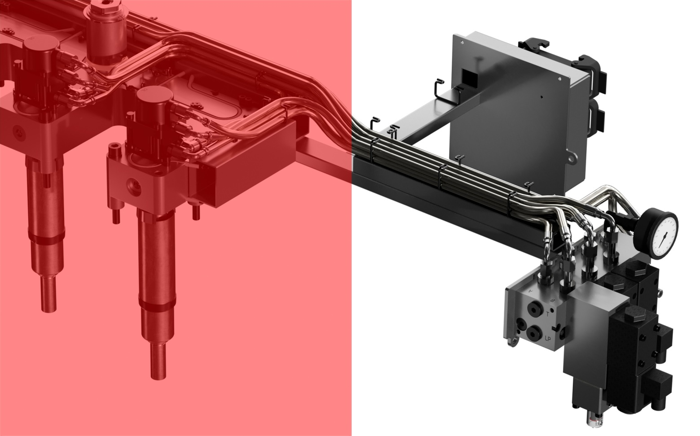
Il nuovo Regolatore di Corsa Meccanico (MSR) per sistemi a canale caldo idraulici consente di regolare e bilanciare in modo semplice il flusso della plastica per ogni singolo ugello.
© Oerlikon HRSflow.

Potete trovare il testo e l'immagine di questo comunicato stampa da scaricare su https://www.konsens.de/hrsflow.

